УДК 519.172.1; 519.16; 004.021
О бинарном представлении комбинаторно-логических структур
Терехова Анастасия Вячеславовна
ИМИТ ИГУ – Иркутск
Образовательная программа «Прикладная математика и информатика»,
бакалавриат, 3 курс
terekhovanastena@yandex.ru
Аннотация. В работе исследуются бинарные представления корневых деревьев, получаемые с помощью обхода графа и кодированием его структуры, введены операции на множестве получаемых бинарных последовательностей, разработан алгоритм, визуализирующий последовательности, реализованы операции «прививка черенка», «операция R» на Python.
Ключевые слова: корневые деревья, бинарная последовательность, кодирование, обход графа.
About the binary representation of combinatorial logical structures
Abstract. This paper examines binary representations of rooted trees obtained by graph traversal and encoding its structure. Operations on the set of resulting binary sequences are introduced, an algorithm for visualizing the sequences is developed, and the operations "grafting a scion" and "operation R" are implemented in Python.
Keywords: rooted trees, binary sequence, encoding, graph traversal.
Введение
Корневые деревья – одни из самых универсальных объектов, которые используются в программировании для решения задач, связанных с поиском, сортировкой и иерархией данных. Деревья применяются в системах принятия решений, СУБД (B – tree), DOM и файловых системах.
Основная часть
Графом называется пара множеств G = (V,E). Здесь V – конечное множество и Е $⊆V^{\left[2\right]}, где V^{\left[2\right]}$ – декартово произведение V × V.
Корневым деревом называют связный ациклический граф с зафиксированной вершиной, корнем дерева [2]. Листом (висячей вершиной) дерева называют вершину графа, из которой выходит ровно одно ребро (имеется только один потомок).
В памяти компьютера такие объекты, как графы, можно хранить разными способами: в списках смежности и в матрицах смежности [1,3]. Они отличаются по объему занимаемой памяти и алгоритмической сложности. Корневые деревья можно хранить иным способом: совершая обход графа от корня к листьям и записывая 1, если текущее ребро не посещено, и 0, если уже оно уже было посещено, мы получаем бинарную последовательность, кодирующую корневое дерево.
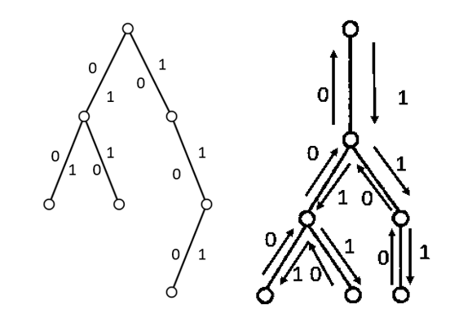
Рисунок 1 Граф А и граф B
Заранее оговариваются условия направлений обхода, а именно от корня к листьям, справа – налево. Для графа А (рис. 1) кодовая комбинация: 111000110100, для B: 111001101000. Сравнивая данные бинарные последовательности, можно заметить общие черты: левая ветка графа А и левая ветка поддерева графа B идентичны и имеют код 110100, кроме того, визуально правые ветки деревьев сильно отличаются, но имеют весьма схожий код 11100, произошло это в связи с одинаковой длиной пути от корня до листа, но в первом случае, чтобы уйти в другую ветку, нам потребовалось добраться до корня (дополнительный «0»), а во втором – нужно было добраться лишь до первого уровня дерева (считаем корень нулевым уровнем).
Утверждение 1. Если бинарная последовательность описывает дерево, то ее вес w равен половине длины последовательности n, первая позиция – 1, последняя – 0.
Кодом будем называть бинарную последовательность или подпоследовательность, описывающую дерево.
Операция «Прививка черенка»
Добавление новых данных – одна из CRUD-операций, которые важны при реализации любых проектов. Выполнить данное действие относительно корневых деревьев можно, используя операцию «прививка черенка». Для ее реализации необходимо знать вершину, куда будет прикрепляться черенок (“прививаемое” дерево). Обозначать данную операцию будем символом «+», аналогичным знаку сложения. Алгоритмически нужно лишь найти в бинарной последовательности необходимую вершину и вставить код черенка.
Операция R
При работе с данными иногда возникает необходимость сравнения, поиска отличий и объединения двух массивов данных до единой конструкции. В данном случае, можно применить операцию R, которая сравнивает два корневых дерева и, в случае отличий, дополняет их друг до друга. При реализации алгоритма можно использовать побитовое сравнение бинарных последовательностей.
Заключение
Полученные результаты демонстрируют потенциал применения бинарных последовательностей в кодировании корневых деревьев. Дальнейшие исследования будут направлены на изучение свойств кодов корневых деревьев и оптимизацию алгоритмов, реализующих операции.
Литература
- Кузьмин, О. В. Автоматизация комбинаторного кодирования и декодирования корневых деревьев / О. В. Кузьмин, А. Г. Чернигова // Современные технологии. Системный анализ. Моделирование. – 2015. – № 1(45). – С. 84-88. – EDN TQAQKN.
- Зыков, А.А. Основы теории графов / А.А. Зыков. – М. Вузовская книга, 2004. – 664 с.: ил. – С.16-19.
- Касьянов, В.Н., Евстигнеев, В.А. Графы в программировании: обработка, визуализация и применение. – СПб.. БХВ-Петербург, 2003. – 1104 с.. ил. – С.61-63.

